|  |  |
| --- | --- |
| Alexandre Rafael da Silva | Nº 01 |
| Ana Maria dos Santos Carvalho | Nº 02 |
| Claudinei Januario Junior | Nº 04 |
| Diego Fernandes de Andrade | Nº 06 |
| Eliane Rodrigues da Rocha | Nº 07 |
| Josiany Martins Monteiro da Silva | Nº 08 |
| Leonardo Rodrigues dos Santos | Nº 09 |
| Marcos César de Oliveira | Nº 10 |
| Rafael Pereira Almeida | Nº 11 |

**SUCKED**

Umuarama

2017

|  |  |
| --- | --- |
| Alexandre Rafael da Silva | Nº 01 |
| Ana Maria dos Santos Carvalho | Nº 02 |
| Claudinei Januario Junior | Nº 04 |
| Diego Fernandes de Andrade | Nº 06 |
| Eliane Rodrigues da Rocha | Nº 07 |
| Josiany Martins Monteiro da Silva | Nº 08 |
| Leonardo Rodrigues dos Santos | Nº 09 |
| Marcos César de Oliveira | Nº 10 |
| Rafael Pereira Almeida | Nº 11 |

**SUCKED**

Trabalho de Conclusão de Curso Técnico em Informática, modalidade Subsequente, apresentado como requisito parcial para obtenção do título de Técnico em Informática, do Colégio Estadual Pedro II – Ensino Fundamental, Médio e Profissional.

Orientação: Professora Valdirene Ozilieri e Professor Frank Silvestre Zequim.

|  |  |
| --- | --- |
| Alexandre Rafael da Silva | Nº 01 |
| Ana Maria dos Santos Carvalho | Nº 02 |
| Claudinei Januario Junior | Nº 04 |
| Diego Fernandes de Andrade | Nº 06 |
| Eliane Rodrigues da Rocha | Nº 07 |
| Josiany Martins Monteiro da Silva | Nº 08 |
| Leonardo Rodrigues dos Santos | Nº 09 |
| Marcos César de Oliveira | Nº 10 |
| Rafael Pereira Almeida | Nº 11 |

**SUCKED**

Trabalho de Conclusão de Curso do Curso Técnico em Informática, modalidade Subsequente, apresentado como requisito parcial para obtenção do título de Técnico em Informática, do Colégio Estadual Pedro II – Ensino Fundamental, Médio e Profissional, sob apreciação da seguinte banca examinadora:

Aprovado em ___/___/2017

Professor (a)......................................................., [orientador (a)]

Assinatura

Professor (a)......................................................., [orientador (a)]

Assinatura

Professor (a)......................................................, [convidado (a)]

Assinatura

Professor (a)......................................................, [convidado (a)]

Assinatura

**RESUMO**

O presente trabalho teve como objetivo apresentar o jogo Sucked, como forma de entretenimento. O jogo foi desenvolvido utilizando a linguagem python por não ser complexa e ser possível obter resultado a curto prazo. Foi realizada uma breve analise no mercado atual, através da internet e nas lojas de aplicativos, onde a área de entretenimento tem uma grande expectativa para o futuro. Sendo um jogo runner, foram demonstradas as decisões, metodologias e técnicas utilizada nas modelagens dos objetos, protótipo, iluminação, personagem, animação e efeitos sonoros. Por fim, foram apresentadas algumas qualidades, como por exemplo a aprendizagem e o conhecimento adquirido durante o desenvolvimento do jogo, bem como as dificuldades encontradas, como as limitações do uso da tecnologia e da nova linguagem, além de soluções para a criação de um jogo mais atrativo.

Palavras chave: Informática, jogo, tecnologia e entretenimento.

**ABSTRACT**

The present work aimed to present the game Sucked as a form of entertainment. The game was developed using the python language because it is not complex and it is possible to obtain short-term results. A brief analysis was done in the current market, through the internet and in the application stores, where the entertainment area has a great expectation for the future. Being a game runner, we demonstrated the decisions, methodologies and techniques used in object modeling, prototype, lighting, character, animation and sound effects. Finally, some qualities were presented, such as learning and knowledge acquired during the development of the game, as well as the difficulties encountered, such as the limitations of the use of technology and the new language, besides solutions for creating a game more attractive.

**SUMÁRIO**

1 - INTRODUÇÃO 7

2 - FUDAMENTAÇÃO TEÓRICA 8

3 - JUSTIFICATIVA 10

4 - DESENVOLVIMENTO 11

4.1 - Blender 11

4.2 - Python: O que é? Por que usar? 12

4.3 - História do Jogo 15

4.4 - Tutorial 16

4.5 - Organograma 21

4.6 - Diagrama De Caso De Uso 22

4.7 - Diagrama de Sequência 23

5 - CONCLUSÃO 27

6 - REFERÊNCIAS 28

APÊNCIDE A: 30

PRÉ-PROJETO 30

1. IDENTIFICAÇÃO DA EQUIPE 30

2. DESCRIÇÃO DE PÚBLICO ALVO 30

3. MACRO DESCRIÇÃO DA CATEGORIA DO SISTEMA 31

4. MACRO DESCRIÇÃO DO SISTEMA PROPOSTO 34

5. VIABILIZAÇÃO DE COMERCIALIZAÇÃO 35

6. CRONOGRAMA DE ATIVIDADES 36

7. REFERÊNCIAS BIBLIOGRÁFICAS 36

# 1 - INTRODUÇÃO

Tudo se iniciou no ano de 1958, quando o físico nuclear William Higimbotham (também conhecido por participar do projeto Manhattan que construiu a bomba atômica) elaborou o primeiro videogame (jogo eletrônico) Tennis for two. Criado em meio a Guerra fria para entreter as pessoas durante as visitas ao Laboratório Nacional de Brookhoven, em Nova York, seu intuito era criar um jogo e proporcionar diversão aos visitantes. Inicia-se aí uma era onde os videogames tomam conta. Foram ao longo dos anos evoluindo de forma a chegar numa proporção gigantesca de entretenimento, uma indústria das maiores do mundo, superando até a bilionária indústria do cinema, no entanto, além do entretenimento há um vasto mercado de trabalho e meio de lucrar dinheiro.

Os jogos também estão chegando a patamares impossíveis de se pensar a alguns anos atrás. Já conseguem imitar a realidade, simular aspectos mais perfeitos que a própria realidade em si, além de prover novas interatividades e poder ser usado para diversos meios, e não apenas como diversão.

Nos dias de hoje, quanto aos jogos, não há restrições no que diz respeito a sexo, idade, cultura ou classe social, diferente dos anos 70, que o público-alvo era as crianças e adolescentes.

É importante destacar que os jogos trazem benefícios, tanto para o raciocínio lógico quanto para aprender conceitos teóricos incitando comportamentos nas pessoas.

Uns estudos publicados na revista especializada BMC pediatrics relata o quanto os jogos são importantes no tratamento de crianças em hospitais.

Diante disso, conclui-se que os videogames além de entretenimento e geração de lucro, pode ser usado como remédio e fins terapêuticos, mostrando sua importância nos dias atuais.

# 2 - FUDAMENTAÇÃO TEÓRICA

Pode-se dizer que a informática é a ciência que tem como objetivo estudar o tratamento da informação através do computador.

A informática é caracterizada como uma nova tecnologia intelectual, permitindo potencializar nossa memória e também diferentes formas de raciocínio.

Desde o seu surgimento, a informática tem facilitado a vida dos seres humanos em vários sentidos e nos dias de hoje pode ser impossível viver sem o uso dela. Sobre este surgimento João Mattar (2005) faz a seguinte consideração:

“ A história da computação está intimamente entrelaçada com a Segunda Guerra Mundial, já que grande parte do estímulo da indústria da informática vem dos Órgãos de Defesa. O desenvolvimento da cibernética, da inteligência artificial, da teoria dos sistemas e da tecnologia das comunicações de massa será também decisivo para o progresso da informática ”. (JOÃO MATTAR, 2005)

Ainda quanto à cibernética, o autor João Mattar relata que o estudo principal são as máquinas automáticas e os seres vivos, pois pode-se dizer que há algo em comum entre eles, como, por exemplo, o autogovernado.

Sobre isso, João Mattar (2005) relata:

“ A cibernética estuda as máquinas automáticas e os seres vivos no que eles têm de sistema autogovernado e de realimentação. ”

Partimos da “cibernética” para a “realidade virtual”, na qual existem sistemas especialistas e a utilização de computadores, deixando o conhecimento não apenas localizado, mas também virtual, semelhante a física quântica, como afirma João Mattar:

“ Os operadores mais desterritorializados, mais desatrelados de um enraizamento espaço-temporal preciso, os coletivos mais virtualizados e virtualizantes do mundo contemporâneo são os da tecnociência, das finanças e dos meios de comunicação. ”

Assim sendo, a educação, juntamente com os ambientes virtuais, estende novos horizontes e mais aprendizado, sempre incentivando a vontade de fazer mais.

Neste contexto, de aprender e vencer desafios, pode-se dizer que muitas soluções foram criadas graças a inteligência cibernética. Segundo Galdino (2007), os jogos estão em constantes processos de melhoria. Desta forma, os jogos trouxeram consigo uma necessidade de melhoras nas técnicas de inteligência artificial. Sendo assim, seu principal objetivo é sem dúvidas proporcionar metodologias mais completas de entender e desenvolver técnicas inteligentes na resolução de problemas.

Embora todo esse crescimento tenha sido rápido, há muito que melhorar, pois ainda é uma área bastante desafiadora e precisa sempre de uma atenção especial, haja vista estar relacionada à curiosidade do ser humano, fator este que impulsiona seu crescimento e remete ao exposto por Epítetus (in Grandesso, Marilene. 2000, p.27), “os homens não são movidos pelas coisas, mas pela visão que fazem delas. ”

# 3 - JUSTIFICATIVA

A escolha do jogo surgiu devido ao consenso de todos e a vontade de fazer algo novo e diferente, pois sabemos que os jogos estão no auge desta geração e é um meio de entretenimento utilizado pela maioria das pessoas. A proposta deste trabalho é criar um novo meio de entretenimento com algo diferente e inusitado, visando aumentar o raciocínio lógico do público alvo e despertar a vontade de superar seus limites.

# 4 - DESENVOLVIMENTO

## 4.1 - Blender

Originalmente, o programa foi desenvolvido como uma aplicação in-house pelo estúdio holandês de animação NeoGeo Studio e Not a Number Tecnologies (NaN); o autor principal, Ton Roosendaal, fundou em junho de 1998 a Not a Number Tecnologies para desenvolver e distribuir o programa.

O Blender foi distribuído inicialmente como um produto proprietário e comercial, com versão gratuita, e funcionava apenas no IRIX, até que NaN faliu em 2002. Atualmente é desenvolvido pela Blender Foundation, sendo suportado por doações da comunidade, e vendas de materiais relativos ao Blender, no e-Shop

Blender (também conhecido como blender3d) é um programa de computador de código aberto, desenvolvido pela Blender Foundation, para modelagem, animação, texturização, composição, renderização, edição de vídeo e criação de aplicações interativas em 3D, tais como jogos, apresentações e outros, através de seu motor de jogo integrado, o Blender Game Engine. Está disponível sob uma licença dupla: BL / GNU General Public License. O Blender ainda tem partes licenciadas sob a Python Software Foundation License.

O programa é multiplataforma, estando, portanto, disponível para diversos sistemas operacionais. O Blender implementa ferramentas similares às de outros programas proprietários, que incluem avançadas ferramentas de simulação, tais como: dinâmica de corpo rígido (rigid body dynamics), dinâmica de corpo macio (soft body dynamics) e dinâmica de fluido (fluid dynamics); avançadas ferramentas de modelagem; ferramentas de animação de personagens, sistema de materiais baseados em “nós” (Node Materials) e composição de imagens e vídeos. Inclui suporte ao Python como linguagem de script, que pode ser usada tanto no Blender, quanto em seu motor de jogo. Suporta vários idiomas, inclusive o português brasileiro.

## 4.2 - Python: O que é? Por que usar?

O que é Python?

Python é uma linguagem de programação criada por Guido van Rossum em 1991. Os objetivos do projeto da linguagem eram: produtividade e legibilidade. Em outras palavras, Python é uma linguagem que foi criada para produzir código bom e fácil de manter de maneira rápida. Entre as características da linguagem que ressaltam esses objetivos estão:

* Abaixo uso de caracteres especiais, o que torna a linguagem muito parecida com pseudocódigo executável;
* O uso de indentação para marcar blocos;
* Quase nenhum uso de palavras-chave voltadas para a compilação;
* Coletor de lixo para gerenciar automaticamente o uso da memória;
* etc.

Além disso, Python suporta múltiplos paradigmas de programação. A programação procedimental pode ser usada para programas simples e rápidos, mas estruturas de dados complexas, como duplas, listas e dicionários, estão disponíveis para facilitar o desenvolvimento de algoritmos complexos. Grandes projetos podem ser feitos usando técnicas de orientação a objetos, que é completamente suportada em Python (inclusive sobrecarga de operadores e herança múltipla). Um suporte modesto para programação funcional existe, o que torna a linguagem extremamente expressiva: é fácil fazer muita coisa com poucas linhas de comando. E também possui inúmeras capacidades de meta-programação: técnicas simples para alterar o comportamento de comportamentos da linguagem, permitindo a criação de linguagens de domínio específico.

Python tem uma biblioteca padrão imensa, que contém classes, métodos e funções para realizar essencialmente qualquer tarefa, desde acesso a bancos de dados a interfaces gráficas com o usuário. E, logicamente, já que esse é o objetivo deste grupo, existem muitas ferramentas para lidar com dados científicos. Essa característica da linguagem é comumente chamado baterias inclusas, significando que tudo que você precisa para rodar um programa está - na maior parte das vezes - presente na instalação básica.

Por fim, e não menos importante, Python é uma linguagem livre e multiplataforma. Isso significa que os programas escritos em uma plataforma serão executados sem nenhum problema na maioria das plataformas existentes sem nenhuma modificação. E, caso a plataforma objetivo não tenha uma versão de Python, desenvolvedores têm a liberdade de estudar e modificar o código da linguagem para fazer com que ela rode onde quer que seja.

Por que Python?

É fácil ver que a linguagem tem facilidades incríveis para uso geral. A pergunta é: por que Python é a linguagem ideal para aplicações científicas? As respostas são muitas, mas podemos resumir algumas aqui. A primeira razão, e provavelmente a principal, é: Python é uma linguagem expressiva, em que é fácil traduzir o raciocínio em um algoritmo. Em aplicações científicas, o raciocínio é essencialmente complicado — essa é a natureza das ciências. É um problema adicional para o cientista ter que se preocupar com, além do assunto básico de sua pesquisa, a correção do programa em detalhes pouco relevantes: alocação de memória, gerenciamento de recursos, etc. Python faz isso tudo automaticamente de maneira muito eficiente, permitindo ao cientista se concentrar exclusivamente no problema sendo estudado.

Python é extremamente legível. Isso significa que é muito fácil compreender programas escritos há algum tempo. É muito comum que os programas em atividades científicas sejam criados a partir da evolução de algoritmos anteriores. Portanto, é extremamente importante ser capaz de entender o que foi feito antes. Uma vez que as palavras-chave da linguagem Python são voltadas para a estruturação dos programas (e não para indicar ao computador como compilar ou interpretar trechos de código), não existem trechos de código que são inúteis para o raciocínio.

Python tem uma comunidade ativa e vibrante, espalhada por todo o mundo. E, sendo uma linguagem livre, todos os seus usuários estão dispostos a contribuir (este site é um exemplo disso, já que todos seus contribuidores são voluntários). Isso faz com que a documentação seja abundante e existam módulos para executar virtualmente qualquer tarefa necessária. Isso é importante: não há tempo para reinventar a roda, então poder contar com módulos prontos é ótimo. Mas, mais que isso, uma vez que os programas em Python são distribuídos na forma de código-fonte, qualquer pessoa pode alterar, corrigir e melhorar os algoritmos. Isso faz com que os módulos sejam maduros e seguros, testados contra diversas situações e diversas vezes. A robustez alcançada é um fator importante.

Python é, além disso, uma linguagem de propósito geral. Muitas vezes, é necessário lidar com tarefas laterais: buscar dados em um banco de dados remoto, ler uma página na internet, exibir graficamente os resultados, criar uma planilha, etc. Linguagens de cunho especificamente científico têm um sério problema aí, mas, uma vez que Python é utilizada em praticamente todo tipo de tarefa, encontram-se módulos prontos para realizar essas tarefas que podem ser tornar complicadas. Novamente, é uma preocupação a menos para quem está desenvolvendo aplicações científicas.

Por esses e ainda outros motivos, Python tem conquistado uma grande popularidade entre a comunidade científica. É uma linguagem simples que dá conta do recado e não fica entre o cientista e a resolução do seu problema. Essa frase provavelmente resume todos os motivos necessários para sua utilização.

## 4.3 - História do Jogo

Fuddy é um garoto hiperativo de 14 anos, que enquanto voltava da escola, de skate (com seu fone e sua mochila), jogando em seu smartphone, se distraiu e não viu um buraco em seu caminho, levando um grande tombo, durante o qual seu smartphone foi arremessado para longe. Quando Fuddy tentou pegar seu smartphone foi puxado para dentro do jogo, onde se deparou com um universo paralelo, tendo que completar todos os desafios, tentando descobrir um jeito de voltar para casa. O que acontecer deste ponto em diante faz parte da trama do jogo e o final da história será revelada apenas para os jogadores que alcançarem a pontuação final, que é de 1000 pontos.

## 4.4 - Tutorial

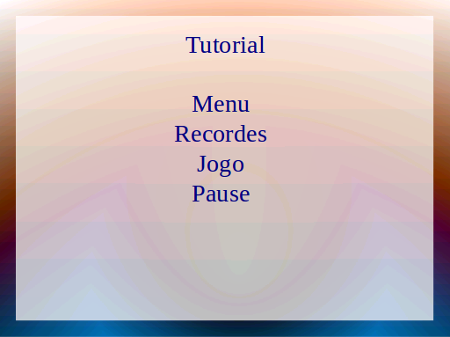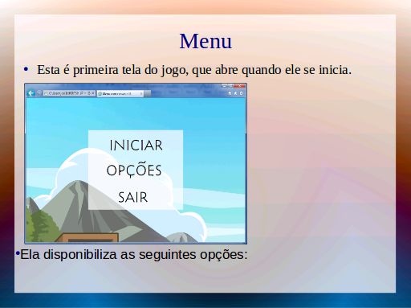

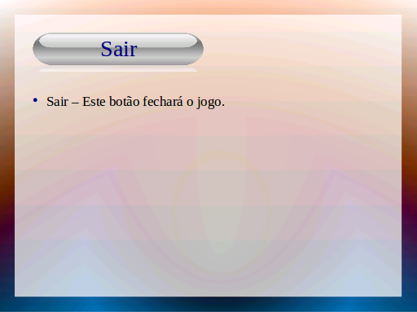

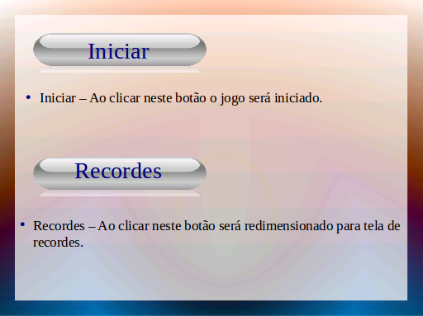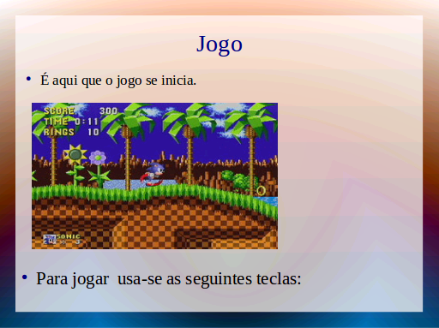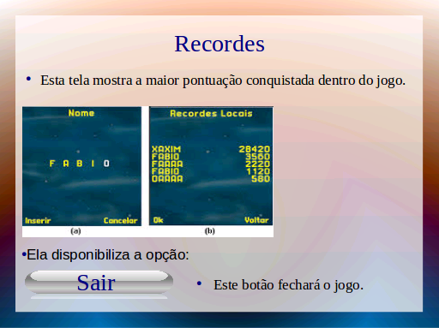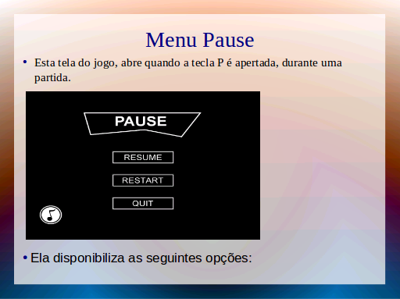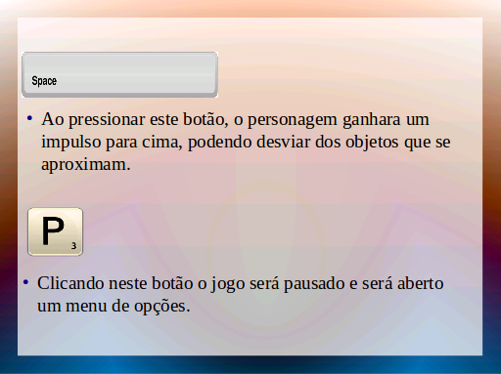

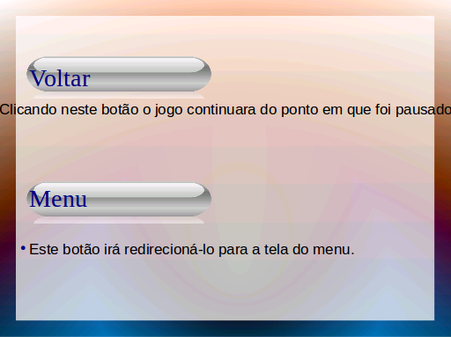

## 4.5 - Organograma

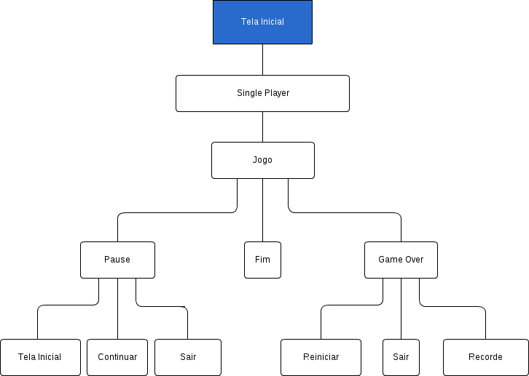

## 4.6 - Diagrama De Caso De Uso

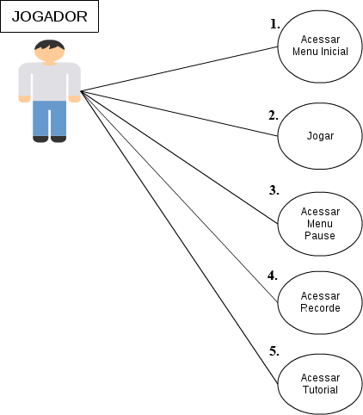

## 4.7 - Diagrama de Sequência

01 - Acessar Menu Inicial

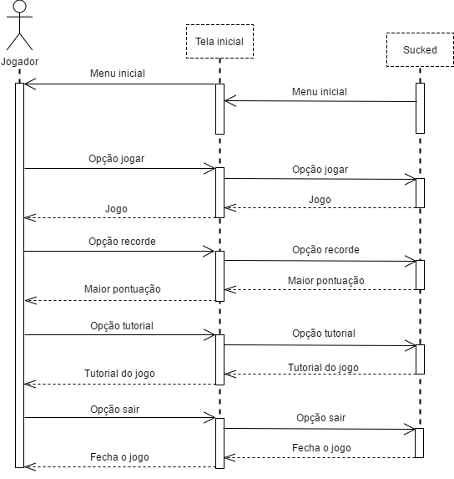

02 - Jogar

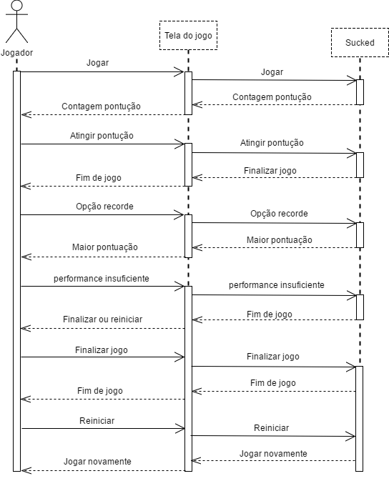

03 - Acessar Menu Pause

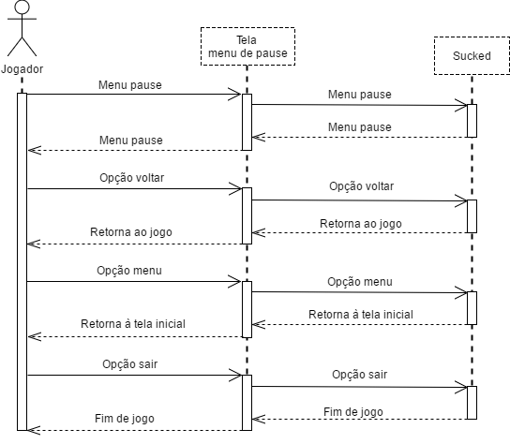

04 - Acessar Recorde

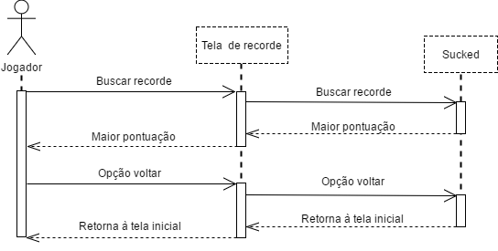

05 - Acessar Tutorial

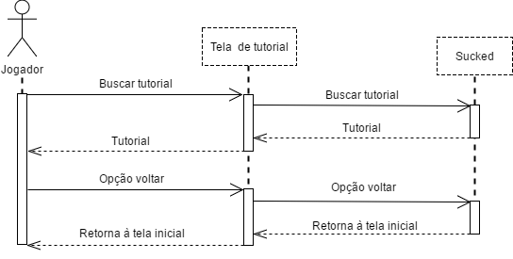

# 5 - CONCLUSÃO

Alexandre: Através do referido jogo desenvolvido no python pude observar e apreender um pouco de como está evoluindo muito rápido, o python é uma eficiente ferramenta de programação e de linguagem facial, por isso pretendo aprofundar e buscar mais conhecimento sobre essa ferramenta.

Ana Maria: Através deste trabalho pude adiquirir muito conhecimento, principalmente sobre programação e desenvolvimento de jogos, que é das coisas que eu sempre quis realizar, além de entender os papéis necessários para sua realização e a importancia deles, conhecendo melhor o mercado de jogos, suas plataformas e modos de jogar.

Claudinei: De uma maneira geral, o projeto proposto em questão foi iniciado seguindo uma pequena análise sobre o crescimento mundial do mercado de jogos.

O estudo sobre a tecnologia Blender foi essencial para a realização deste trabalho, pois a simplicidade na codificação não requer conhecimentos específicos na área de games, desde que o desenvolvedor tenha conhecimentos em programação Python.

Conclui-se que o Blender é uma excelente ferramenta para desenvolvimento de jogos profissionais para diversas plataformas no mercado.

Diego: O desenvolvimento do presente estudo possibilitou um projeto de um jogo para android. Além disso, também permitiu um trabalho em equipe para realiza esse projeto. No começo tivemos grandes dificuldades com os códigos do jogo e o designer do jogo por não ter muito conhecimento com programação e pouco tempo para o projeto, mas repartimos a responsabilidade e realizamos o projeto com êxodo.

Eliane: Com este trabalho pude aprender várias coisas que antes nem imaginava que fosse capaz, um desafio vencido e conquistado. Gostei de saber como funciona a programação de um jogo e cada passo de sua evolução. Foi proveitoso e satisfatório, apesar das dificuldades num trabalho em equipe, que apesar de maçante, se dissipou com o resultado esperado.

Josiany: Em suma com esta pesquisa realizada, conclui que a era da informática está cada vez mais abrindo novos caminhos. Pode-se dizer que a informática hoje é algo fundamental e muito necessário e sua influência está cada vez maior.

Sobre isso concluo que a interação homem maquina no futuro estará cada vez maior juntamente com a interação dos usuários além de que os jogos estarão cada vez mais real.

Leonardo: O que eu pude aprender com esse trabalho, é que fazer um jogo, do zero, com diferentes idéias e tudo mais... É realmente difícil, desgastante, mas muito recompensador, ver todo esforço gasto, de todos do grupo, que mesmo em momentos tensos, foram se ajudando, se apoiando, para sair, esse jogo “biurifu”, e como o capitão Nascimento fala: Missão dada é missão cumprida.

Marcos: No desenvolvimento do game, o conhecimento na área tecnológica foi de grande importância pois cada detalhe cada passo, foi criado e desenvolvido baseado em tecnologia. Esse conhecimento foi adquirido no decorrer do curso técnico, que nos proporcionou a criatividade o trabalho em equipe para um bom resultado.

Rafael: Através desse trabalho aprendi a fazer um jogo. Esse trabalho ensinou muito para mim, aprendi a mexer em programa, ferramentas, através das ferramentas, eu e meu grupo, nós criamos um personagem para o nosso jogo. E futuramente passar a levar para a vida.

# 6 - REFERÊNCIAS

João Mattar. Metodologia Científica Na Era Da Informática. 2005.

Luís Henrique Ferreira. TCC - Trabalho de Desenvolvimento de jogos eletrônicos utilizando a tecnologia Unity. 2015. Disponível em <https://pt.slideshare.net/tecnoluisao/tcc-desenvolvimento-de-jogos-eletrnicos-utilizando-a-tecnologia-unity-luis-henrique-ferreira>.

Ana Lucia Santana. História do Videogame. 2016. Disponível em <http://www.infoescola.com/curiosidades/historia-do-videogame/>.

Oficina da Net. Blender o que é?. 2010. Disponível em <https://www.oficinadanet.com.br/artigo/criacao_3d/blender_o_que_e>.

Select Game. Os Jogos Eletrônicos e seus Impactos na Sociedade. 2006. Disponível em <http://selectgame.gamehall.uol.com.br/os-jogos-eletronicos-e-seus-impactos-na-sociedade/>.

PyScience-Brasil. Python: O que é? Por que usar?. 2016. Disponível em <http://pyscience-brasil.wikidot.com/python:python-oq-e-pq>.

André de Abreu. Video game: um bem ou um mal. São Paulo 2003. Disponível em: <http://www.andredeabreu.com.br/docs/videogames_bem_ou_mal.pdf>. Acesso em 20 nov 2012.

Andrea Thais Xavier, Larissa de carvalho. A influência dos jogos eletrônicos na vida dos adolescentes. 2011. Disponível em: <http://artigos.psicologado.com/psicologia-geral/desenvolvimento-humano/a-influencia-dos-jogos-eletronicos-violentos-nos-adolescentes>.

Cristiano Nabuco De Abreu, Rafael Gomes et al. Dependência de Internet e de jogos eletrônicos: uma revisão. 2008. Disponível em <http://200.144.190.38/handle/2012.1/12114>.

Gláucio Aranha. Jogos Eletrônicos como um conceito chave para o desenvolvimento de aplicações imersivas e interativas para o aprendizado. 2006. Disponível em <http://cienciasecognicao.tempsite.ws/revista/index.php/cec/article/view/560>.

Lynn Rosalina Gama Alvez. Game over: Jogos eletronicos e violência. Salvador, 2004. Disponível em: <http://www.lynn.pro.br/pdf/teseparte1.pdf>.

Marilene Caldenaro Munguba, Maria Teresa et al. Jogos eletrônicos: Apreensão de estratégias de aprendizagem. Disponível em <http://sumarios.org/sites/default/files/pdfs/215_265.pdf>.

# APÊNCIDE A:

## PRÉ-PROJETO

### 1. IDENTIFICAÇÃO DA EQUIPE

**3º Técnico de informática subsequente - Ano 2017**

|  |  |
| --- | --- |
| Alexandre Rafael da Silva | Nº01 |
| Ana Maria dos Santos Carvalho | Nº02 |
| Claudinei Januario Junior | Nº04 |
| Diego Fernandes de Andrade | Nº06 |
| Eliane Rodrigues da Rocha | Nº07 |
| Josiany Martins Monteiro da Silva | Nº08 |
| Leonardo Rodrigues dos Santos | Nº09 |
| Marcos César de Oliveira | Nº10 |
| Rafael Pereira Almeida | Nº11 |

### 2. DESCRIÇÃO DE PÚBLICO ALVO

O “Flappy bird do super-homem (o nome ainda está indefinido) ” é um jogo de ação com fantasia inspirado no grande fenômeno “Flappy bird”, que foi criado com o intuito de atingir crianças de 4 a 11 anos.

Tendo como objetivo o entretenimento e o desenvolvimento do raciocínio lógico.

### 3. MACRO DESCRIÇÃO DA CATEGORIA DO SISTEMA

Um mercado de US$ 99 bilhões

Se há um mercado que passa longe da crise, é o mercado de games. Esse nicho não para de crescer. A previsão de faturamento para este ano é de **US$ 99 bilhões**, segundo dados do instituto de pesquisa Newzoo.

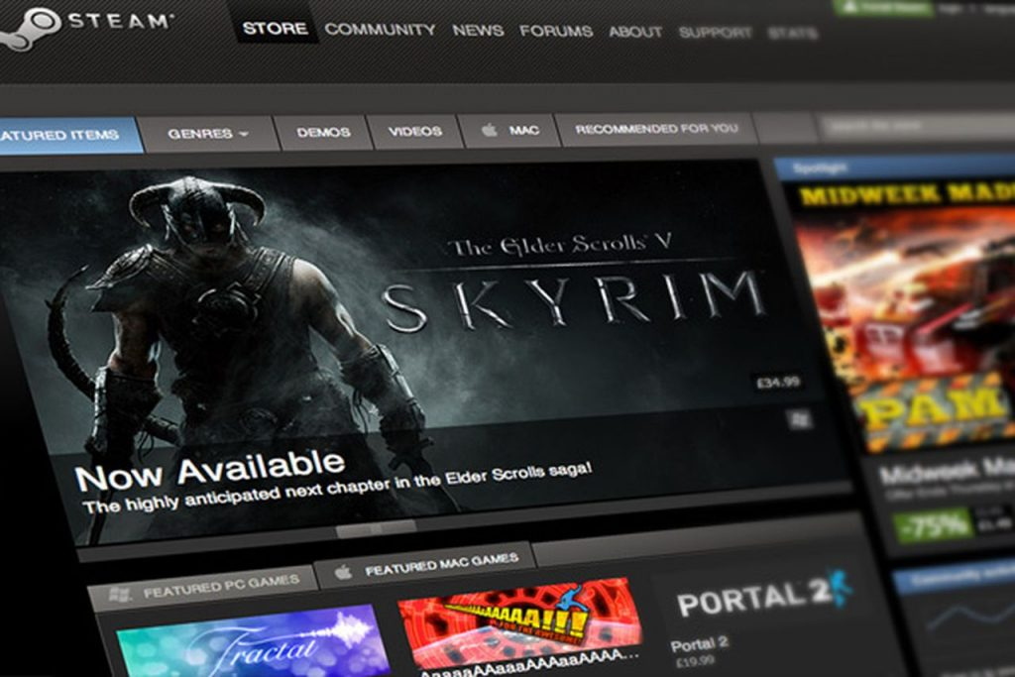

Fonte: The Verge

**LUCRO NO PC**

A previsão do site “Juniper Research“é de que até o final de 2018, o faturamento com jogos digitais ultrapasse os **US$ 104 bilhões**.

O grande responsável por esse crescimento deverá ser o mercado de jogos para **PCs**, o mais lucrativo do setor e que teve um faturamento de **42%** em games no ano passado, e deve chegar a **US$ 25 bilhões**, ou seja, teremos mais indie games e mais jogos na Steam. Fonte: Updateordie

**MERCADO NA PALMA DA MÃO**

E quem também não para de crescer são os jogos para mobile. A expectativa de receita neste ano é de **US$ 28,9 bilhões**, crescimento de **38%** a mais, quando comparado a 2014. Há também uma tendência de que os aparelhos móveis “substituam” os consoles.

A explicação para os dois fatores é bem simples. Os games feitos para **smartphones**e**tablets**são menos complexos, produzidos em menor tempo, tem um retorno mais rápido, um alcance maior do público feminino e também possibilita que os dispositivos sejam carregados para qualquer canto, facilitando, assim, o usuário jogar de onde estiverem.

Com essa mudança de mercado, até mesmo as grandes empresas, que antes focavam suas produções em games para consoles, também estão se voltando para criação para dispositivos móveis.



Fonte: Irmandade Omega

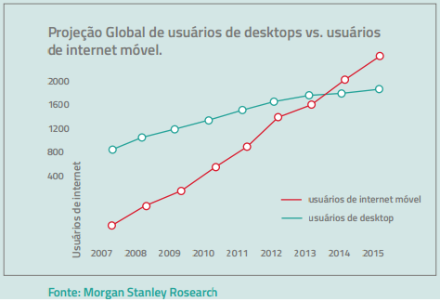

O mercado de aplicativos crescerá 300% até 2017.

**12º MAIOR MERCADO**

Já no Brasil, somos o 12º maior mercado do mundo no ranking de games. A movimentação foi de US$ 1,2 bilhão em 2016.

Em relação à produção nacional, tivemos um aumento de cerca de **15%** nos últimos anos e, até pouco tempo atrás, o mercado brasileiro era menos relevante, não se ouvia falar de produções nacionais. Claro, a grande maioria dos jogos ainda é importada, apenas **3%** é desenvolvido aqui, ou seja, precisamos de mão de obra qualificada, precisamos de profissionais bons na área, esse é um dos poucos setores que tem estimativa de crescimento em meio à crise. É ou não é uma grande oportunidade?

**MUNDO DOS ESPORTES**

Há muito tempo os jogos deixaram de ser uma ferramenta APENAS de diversão e tornaram-se profissão, tanto para os youtubers quanto para os atletas de **eSports** existem muitos campeonatos profissionais onde os brasileiros se destacam e atraem olhares do mundo todo. A capacidade brasileira está provando que não somos apenas o país do futebol.

Uma curiosidade é que segundo a revista norte-americana Forbes, até 2020, os **eSports** poderão vir a ser uma categoria nos Jogos Olímpicos. Isso deve atrair muitos criadores de games e empresas start-ups interessadas em investir em criação de novos jogos e na contratação de profissionais desenvolvedores. Com tudo isso, devemos ter um crescimento significativo nesse mercado que já é promissor, e o Brasil ficará mais visível aos olhos de grandes empresas de games.

### 4. MACRO DESCRIÇÃO DO SISTEMA PROPOSTO

O “Flappy Bird do Superman” é um jogo onde o personagem tenta escapar de um buraco negro e salvar a terra, funcionando da seguinte maneira: você é um garoto que possui uma mochila a jato, perdido em um mundo paralelo, então deverá usar a mochila para voar, desviar dos obstáculos e encontrar uma fuga desse lugar maluco. O jogo possuirá 6 telas: 1 - Menu, 2 - Menu Pause, 3 - Menu Fases, 4 - Jogo, 5 - Game Over, 6 - Ranking.

1 - Menu: É a tela inicial que se abrirá quando o jogo for executado, possuirá quatro botões, botão 1 “Fases” levará o jogador à tela Menu Fases, botão 2 “Iniciar Partida” iniciará a tela Jogo, botão 3 “Recordes” levará o jogador à tela Ranking, botão 4 “Sair” fechará o jogo.

2 - Menu Pause: Será executada quando o jogador apertar a tecla “p” durante o jogo, quando isso ocorrer o jogo não será fechado, mas sim suspenso podendo o jogador apertar “p” novamente, voltando a jogar de onde parou, possuirá três botões: botão1 “Menu”, redirecionará o jogador para a tela Menu, botão 2 “Sair”, fechará o jogo, botão 3 “Jogar Novamente”, reiniciará o jogo.

3 - Menu Fases: Será executada quando o jogador a selecionar na tela Menu, onde mostrará as fases do jogo e ele poderá escolher de qual faze iniciará a partida. Cada fase funcionará como um botão, assim que selecionada será executada, além das fases terá um botão “Voltar”, que levará o jogador de volta para a tela Menu.

4 - Jogo: Será executada quando o jogador a selecionar na tela Menu, assim que o jogo inicia controla-se o personagem com a tecla “espaço”, que o faz ir para cima podendo assim controlar o subir e descer dele, podendo desviar dos objetos e com isso conquistar pontos, onde os recordes são salvos e aparecem na tela de Ranking.

5 – Game Over**:** Será executada quando o personagem morrer na partida, ela mostrará os pontos que foram obtidos e a maior pontuação já alcançada, terá três botões, botão1, ”Voltar ao menu”, levará o jogador à tela Menu, botão2, “Sair”, fechará o jogo, botão3, “Jogar Novamente”, reiniciará o jogo.

6 - Ranking: Será executada quando o jogador a selecionar na tela Menu, nela estarão gravadas as maiores pontuações feitas no jogo, possuirá um botão, botão1, “Voltar”, levará o jogador de volta para a tela Menu.

O sistema do jogo foi criado em linguagem python, com o programa Blender, na plataforma Linux.

Tem como objetivo aguçaros reflexos**,** estimular o raciocínio lógico, e melhorar a coordenação motora.

### 5. VIABILIZAÇÃO DE COMERCIALIZAÇÃO

A melhor maneira para ganhar dinheiro com o jogo é a propaganda, sendo colocada em pontos estratégicos do mesmo para não atrapalhar o jogador, utilizando o método de “**Pagamento Por Visualização”**, o qual tem se mostrado eficaz e é o mais  utilizado, a remuneração por mil impressões, basicamente a cada mil visualizações em um banner de anuncio paga-se um determinado valor, o pagamento por visualização varia muito e tem uma grande oscilação, os valores variam de $ 0.05, pode ocorrer do jogo gerar mil impressões e a remuneração ser de só $0.05, mas este valor pode ser bem alto, de acordo com o anunciante, existem casos do valor de mil Impressões ser superior a $90.00 (noventa dólares).

O jogo poderá ser instalado em computadores e smartphones, tendo como pré-requisitos para computadores S.O Ubuntu, Windows xp, 7, 8, ou 10, com no mínimo: processador Athlon, 1GB de ram, 200MB disponíveis no disco rígido, e placa gráfica 128MB de memória, para smartphones sistema android 4.0, com 200 MB disponíveis no cartão de memória.

A comercialização será através de sites para download de jogos como baixaki, softonic, steam, e play store, a aquisição do produto se dará via download pelos sites mencionados acima, sendo de graça, ou seja, free to play.

### 6. CRONOGRAMA DE ATIVIDADES

|  |  |  |  |  |  |
| --- | --- | --- | --- | --- | --- |
|  | **FEV** | **MAR** | **ABR** | **MAIO** | **JUN** |
| **Pré Projeto** | **X** | **X** |  |  |  |
| **Levantamento de Dados** | **X** | **X** |  |  |  |
| **Análise (Documentação)** | **X** | **X** | **X** | **X** |  |
| **Projeto (Programação)** |  | **X** | **X** | **X** |  |
| **Teste** |  |  |  |  | **X** |
| **Montagem TCC** | **X** | **X** | **X** | **X** |  |
| **Entrega TCC** |  |  |  |  | **X** |

### 7. REFERÊNCIAS BIBLIOGRÁFICAS

Escola Saga. O Mercado de Games. 2006. Disponível em: <https://www.saga.art.br/o-mercado-de-games/>.

Cnova Marketplace. Crescimento do mercado Mobile no Brasil e no mundo. 2017. Disponível em :<http://marketplace.br.cnova.com/artigo/crescimento-do-mercado-mobile-no-brasil-e-no-mundo/>.

Indie Developers Brasil. Como Ganhar Dinheiro Fazendo Jogos? E quanto ganha um desenvolvedor Indie?. 2015. Disponível em: <http://idbgamedev.blogspot.com.br/2015/07/como-ganhar-dinheiro-fazendo-jogos-e.html>.

Olhar Digital. Mercado mundial de games tem novo líder e Brasil ganha uma posição. 2016. Disponível em: <https://olhardigital.uol.com.br/games-e-consoles/noticia/mercado-mundial-de-games-tem-novo-lider-e-brasil-ganha-uma-posicao/59687>.